José Pineau, un hermanito del evangelio en tierras venezolanas
Bryan Barrios Grafe
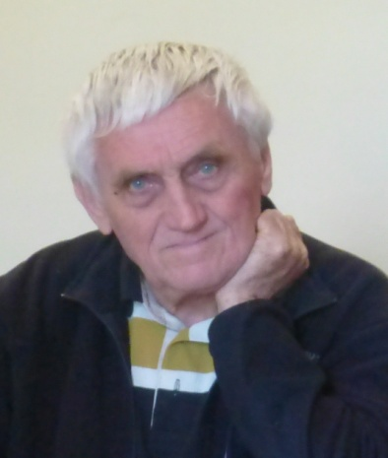
«Toma como objetivo la vida de Nazaret, nada de hábito, nada de clausura, nada de alojamiento alejado de todo lugar habitado, sino cerca de una aldea como Jesús en Nazaret, no menos de ocho horas de trabajo al día, ni mucho terreno, ni gran alojamiento, ni grandes gastos, ni siquiera grandes limosnas, sino extrema pobreza en todo. En una palabra, en todo: Jesús en Nazaret»

Han pasado más de tres meses desde que nos dejó un hombre que vivió más de 40 añosen Venezuela y que murió hace seis meses, su nombre es José Pineau y fue un religioso laico de la congregación de los “Hermanitos del Evangelio”, una congregación religiosa fundada en Francia en el año 1956 por René Voillaume e inspirada en la espiritualidad del Beato Carlos de Foucauld, el hermanito universal.
Para relatar un poco la experiencia de vida de José, me ayudaré de un escrito leído por uno de sus hermanos de congregación el día de su funeral en Bruselas. A José, lo conocí hace más de tres años cuando empecé a vincularme con la Fraternidad Laica Carlos de Foucauld, uno de los más de 19 grupos que tienen como referencia las intuiciones espirituales de Foucauld y conforman la “Asociación Familia Espiritual C.F”, José también formaba parte de esta fraternidad ya que, la misma está abierta a sacerdotes, religiosos y laicos, de hecho fue uno de los fundadores de ella en Venezuela.
Como Jesús en Nazaret
Lo central en el carisma foucauldiano es Nazaret, “…Carlos de Foucauld se sentía fuertemente atraído por el misterio de Nazaret, por la vida escondida de Jesús durante sus primeros 30 años de vida… Para explicar lo que significa "Nazaret" hay que reemplazarlo por "vida sencilla, discreta, en medio del mundo", que puede llevarse en todas partes… Significa escoger amar y evangelizar compartiendo las condiciones de vida, la oración silenciosa y permanente, una oración sencilla, encarnada en la actualidad, vivir con los otros desde donde nos encontremos. Es también el trabajo como la actividad humana más natural…”
José Pineau, nació en Francia, ingresó a la congregación de los hermanitos de evangelio hace 50 años y en la década del 70 llegó a Venezuela. Sus primeros años en el país los pasó en contacto con las comunidades indígenas, para el año 1976 llegó a la fraternidad de los hermanitos ubicada en el caserío de Bojó, en la parroquia Pío Tamayo, del municipio Andrés Eloy Blanco del estado Lara a unos 1.500 metros sobre el nivel del mar en donde permaneció hasta diciembre del año 2015.
Fue en Bojó donde José Pineau, vivió su consagración bautismal y religiosa y sobre todo donde vivió su Nazaret. Por más de 40 años vivió como un agricultor, en la cooperativa “La Alianza”. Dicha cooperativa está constituida por unos 25 agroproductores, cuenta con un poco más de 36 hectáreas distribuidas en 03 fincas; Las Lajitas, San Mateo y Monte Carmelo en las que se cultivan rubros como la papa, la acelga, el brócoli, el cebollín, el cilantro, el ajoporro, la lechuga y el tomate. Adicionalmente, cuentan con tres casas de cultivos protegidos de 500 metros cuadrados cada una. En cuanto a la producción, los miembros de la cooperativa estiman que la cosecha semanal es de unos 4.000 kilogramos (Kg) de cebollín, 2.000kg de ajoporro, 500kg de acelga, 500kg de brócolis y 500kg de cilantro. Anualmente la producción de papa llega a unos 100.000 kg y la de tomates 75.000 kg. La producción es comercializada en la feria de consumo familiar en Barquisimeto, organizada por la Central Cooperativa de Servicios Sociales Lara (CECOSESOLA).
Este fue el contexto de vida de José Pineau, él mismo nos explica: “…Fui obrero en el campo; en la cooperativa aprendí a ser agricultor… Trabajo en la coordinación de la comercialización y los créditos. Muchas cosas se analizan en las reuniones, ahí es donde tengo que transmitir los “valores evangélicos”; el diálogo, la sinceridad, el compartir, el perdón, la fraternidad…”A esto se dedicó por cuatro décadas, a apoyar el camino del cooperativismo en Venezuela a través de esa cooperativa que hasta la fecha se ha mantenido dando testimonio de que sí es posible el sostenimiento de unidades de producción de propiedad colectiva en la que prime el bien común en beneficio de la comunidad y resistentes a las tentaciones individualistas del sistema capitalista que marchita y destruye todo intento colectivo que pueda ser una alternativa exitosa, hasta el 19 de diciembre del 2015 cuando me tocó junto con otras personas acompañarlo al aeropuerto para que viajara a Bruselas a tratarse nuevamente de un cáncer en el colon, era su segunda recaída. Una vida oculta, sencilla, trabajadora, llena de relaciones y afectos, llena de amistad con sus vecinos; como Jesús en Nazaret.

Un religioso laico de pura cepa
Aunque “Joseíto”, como lo llamamos, era religioso, estaba muy consciente al no ser sacerdote de la condición laical de su vocación religiosa, nunca percibí en y de él ninguna pretensión que lo alejara de su laicidad pese a sus votos religiosos de los cuales, según fui testigo dio hermoso testimonio y asumió por más de 50 años. Sus hermanos de congregación reconocen que no se cansaba de repetir que eran“los laicos quienes continuarán viviendo la espiritualidad de la Fraternidad cuando no estemos nosotros” es decir los hermanitos del evangelio.
En un encuentro nacional de la Fraternidad Laica de Venezuela, expresó: “Yo también soy laico. Carlos de Foucauld tiene un eslabón y es Jesús de Nazaret, para saber quién es Dios hay que preguntárselo a Jesús de Nazaret, nadie conoce al Padre sino a través de Jesús de Nazaret y para saber nuestro papel tenemos que ver cómo vivió Jesús de Nazaret, como vivió la virgen María, como vivió José. La Sagrada Familia es la referencia mayor. Jesús no se presentó como sacerdote, el choque que él tuvo fue con los mismos sacerdotes que fueron quienes lo mandaron a matar. En la vida social Jesús, se comportó como cualquiera, aprendió un oficio con su padre. La virgen María, una madre de familia que crio a su hijo y de José ni se habla, carpintero, fue él, el que les dio la platica para que vivieran. Cuando hablemos de los laicos vamos a ver a Jesús, María y José”.
Él promovía desde hacía algunos años en Bojó, una convivencia de una semana llamada “Semana de Nazaret” en la casa campesina de la cooperativa “La Alianza”, para él esas semanas eran una oportunidad propicia para promover entre los laicos un espacio para el compartir (fraternidad), la oración (el desierto), el trabajo manual (cotidianidad) como Jesús en Nazaret y dar a conocer su palabra de acogida para todas y todos. Él explicaba: “En esas semanas hay como un “secreto, un misterio”, una gracia que consideramos debe atribuirse a lo vivido por Jesús de Nazaret… algo que nuestro hermano Carlos intuyó, como una fuente espiritual y a lo que los cristianos se adhieren con mucha facilidad pues se trata de dar a su propia vida cotidiana un mayor contenido de fe…”
Por lo antes mencionado, en el año 2013, acogió con entusiasmo la proposición de replicar esta experiencia en el estado Guárico, que le propusiera un matrimonioparticipante en una de esas semanas, en este sentido, el día de la muerte de Joseíto, uno de ellos, en una carta que le escribió decía: “…Recuerdo que estabas preocupado y muy detallista para aquella primera vez. Viniste como buen Canciller a pasar revista de cómo iba toda la logística, preparación, transporte, estadía y demás detalles, un poco preocupado pero diligente en las acciones. Así se iniciaron las Semanas de Nazaret en Guárico y ya vamos para el tercer año. Gracias a ti canciller…” (A. Ureña. Comunicación personal. 19/6/16)
Su Pascua, en el año centenario
Partió para Europa con mucha confianza y abandono en Dios, creía firmemente que volvería a su amada Venezuela a seguir gritando el evangelio con la vida en medio de su comunidad campesina, pero el milagro que esperábamos en este año cuando conmemoramos el centenario del asesinato de Carlos de Foucauld y que él había confiado a Santa Teresita del Niño Jesús, no se cumplió; el milagro fue otro tal como él lo expresaba a sus hermanos en sus últimos días estando en la clínica: “No me hizo el milagro esperado, pero no dejó de hacer un milagro pues con su ayuda he logrado vivir seis meses en una cama de hospital sin rebelarme y ofreciendo a visitantes y enfermeras una sonrisa iluminada, mi mejor sonrisa” el 19 de junio de 2016, en Bruselas, Bélgica, nos dejó.
Ahora sabemos que nuestro hermano y amigo José Pineau ya está en los brazos del Dios de Jesús y que nuestro hermanito Carlos de Foucauld estará contento de recibir con los brazos abiertos a un amigo suyo que no hizo más que, vivir, creer, y servir en esta vida y en esta tierra venezolana como Jesús en Nazaret. Por mi parte sólo me queda agradecer y conservar en mi corazón su recuerdo y amistad. Gracias Señor, gracias.
Bryan Barrios Grafe
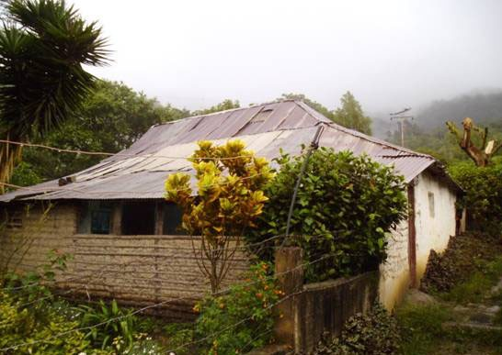
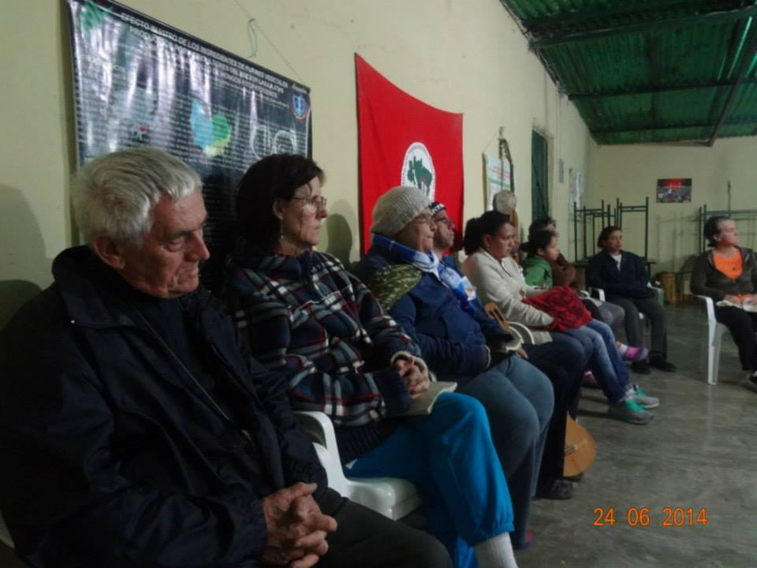
Casa de los Hermanitos del Evangelio en Bojó
Reunión con la Fraternidad Laica de Foucauld

Charles de Foucauld, Oeuvres Spirituelles, 369-370
http://hde.petitsfreresevangile.com/index.htm
http://www.charlesdefoucauld.org/
http://www.charlesdefoucauld.org/docs/3-pequea-gua.pdf
Pág. 65 http://www.charlesdefoucauld.org/docs/3-pequea-gua.pdf
Tomado de un escrito leído por uno de sus hermanos de congregación el día de su funeral en Bruselas.
Ibídem.
José Pineau. Bojó, julio 2014
Tomado de un escrito leído por uno de sus hermanos de congregación el día de su funeral en Bruselas.
http://centenaire.charlesdefoucauld.org/?lang=es
Ibídem.

